LÝ LỊCH KHOA HỌC

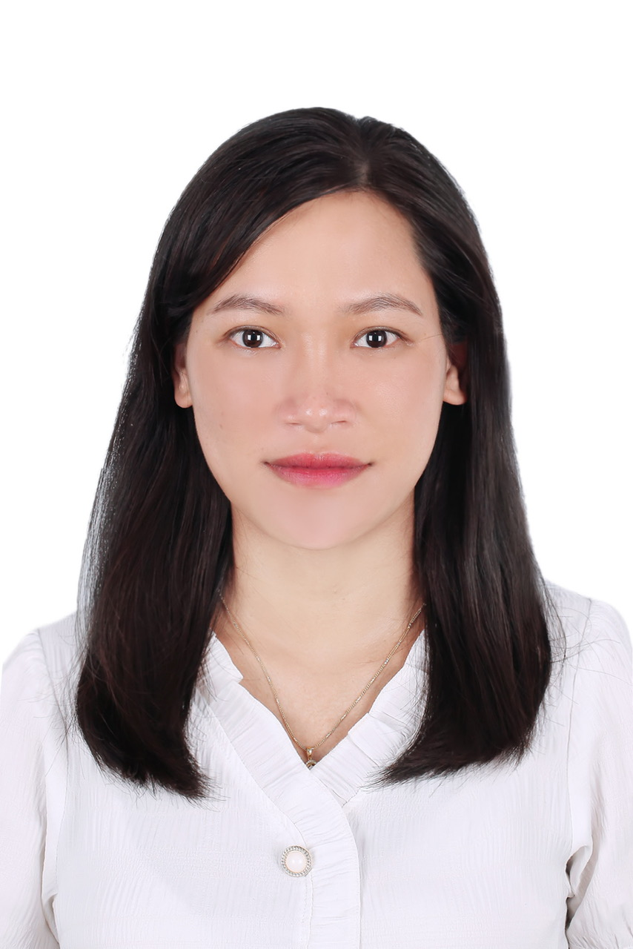 | Họ và tên: TĂNG THỊ KỲ NINH  Ngày, tháng, năm sinh: 16/03/1991  Học hàm/ học vị cao nhất: Thạc sĩ  Đơn vị công tác hiện tại: Khoa Y - Trường Đại học Phenikaa  Thâm niên giảng dạy: 03 năm  Địa chỉ: Tầng 21, tòa nhà A9, Trường Đại học Phenikaa, Phố Nguyễn Trác, Yên Nghĩa, Hà Đông, Hà Nội  Email: ninh.tangthiky@phenikaa.uni.edu.vn  Điện thoại: 0983686677

QUÁ TRÌNH ĐÀO TẠO
- Đại học:
Hệ đào tạo: Chính quy.
Nơi đào tạo: Trường Đại học Y dược Hải Phòng
Ngành học: Bác sĩ đa khoa.
Nước đào tạo: Việt Nam
Năm tốt nghiệp: 2015
- Sau đại học
  - Thạc sĩ chuyên ngành: Sinh lý học -Thăm dò chức năng
- Năm cấp bằng: 2018
- Nơi đào tạo: Trường Đại học Y Hà Nội
Tên đề tài: “Mối tương quan giữa đặc điểm lâm sàng và dẫn truyền thần kinh ngoại vi trên bệnh nhân đau thần kinh tọa”
  - Chuyên khoa I chuyên ngành: Chẩn đoán hình ảnh
- Năm cấp bằng: 2023
- Nơi đào tạo: Trường Đại học Y Hà Nội
- Các khóa đào tạo ngắn hạn:
- “Định hướng chuyên khoa Sinh lý học và Thăm dò chức năng” tại Trường Đại học Y Hà Nội (3/2016-09/2016)
- “Chẩn đoán và điều trị bệnh lý cơ xương khớp và tiêm các khớp ngoại vi” tại Bệnh viện E Hà Nội (10/2020-01/2021)
- Bồi dưỡng chức danh nghề nghiệp bác sĩ hạng III tại Trường đại học Y tế công cộng (2020)

QUÁ TRÌNH CÔNG TÁC CHUYÊN MÔN
Thời gian | Đơn vị | Công việc đảm nhiệm
2015 - 2018 | Trường Đại học Kỹ thuật Y tế Hải Dương | Giảng viên - Bác sĩ Sinh lý học-Thăm dò chức năng
2019 - 2020 | Bệnh viện Đại học Y Hà Nội | Bác sĩ Thăm dò chức năng
2020 - 2021 | Bệnh viện Đa khoa Hà Đông -Hà Nội | Bác sĩ Thăm dò chức năng
9/2023 đến nay | Trường Đại học Phenikaa | Giảng viên Sinh lý học và Thăm dò chức năng

QUÁ TRÌNH NGHIÊN CỨU KHOA HỌC

Lĩnh vực Nghiên cứu
- Thăm dò chức năng: Điện sinh lý thần kinh-cơ

Các đề tài/đề án, dự án nghiên cứu khoa học đã và đang tham gia
TT | Tên đề tài nghiên cứu | Năm bắt đầu/Năm hoàn thành | Đề tài cấp  (Nhà nước, Bộ, Ngành, Trường) | Trách nhiệm tham gia trong đề tài
1 | Mối liên quan giữa đặc điểm lâm sàng và dẫn truyền thần kinh cơ trên bệnh nhân đau thần kinh tọa | 2016-2018 | Trường | Nghiên cứu viên chính

Các công trình khoa học đã công bố trên tạp chí
TT | Tên công trình/bài báo | Năm công bố | Tên tạp chí
1 | Biến đổi về đặc điểm dẫn truyền thần kinh trên bệnh nhân đau thần kinh tọa | 2018 | Tạp chí Sinh lý học Việt Nam
2 | Đặc điểm của phản xạ Hoffmann trên bệnh nhân đau thần kinh tọa | 2019 | Tạp chí Y học thực hành

- THÔNG TIN KHÁC

- Tham gia giảng dạy đại học:
2016-2018: Giảng dạy Sinh lý học cho Sinh viên Y đa khoa, cử nhân điều dưỡng, cử nhân xét nghiệm Trường đại học Kỹ thuật Y tế Hải Dương
- Tham gia giảng dạy sau đại học:

- Hướng dẫn luận án Tiến sĩ, Thạc sĩ và sinh viên NCKH

Các giải thưởng, bằng khen đạt được:

Các hoạt động và công tác khác:

